**HTML5 AND CSS3 PROGRAMS**

**1.NUMBER:**

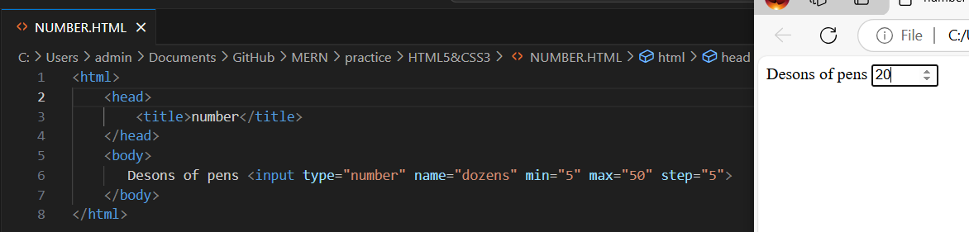

**2.DATE OF BIRTH:**

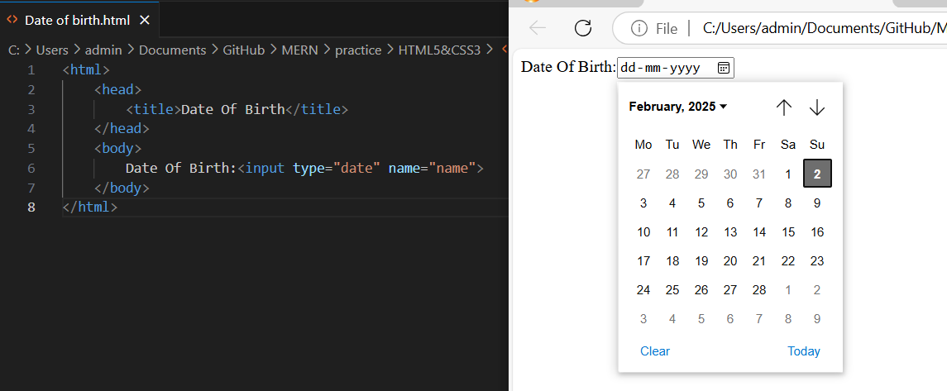

**3.SELECT A WEEK:**

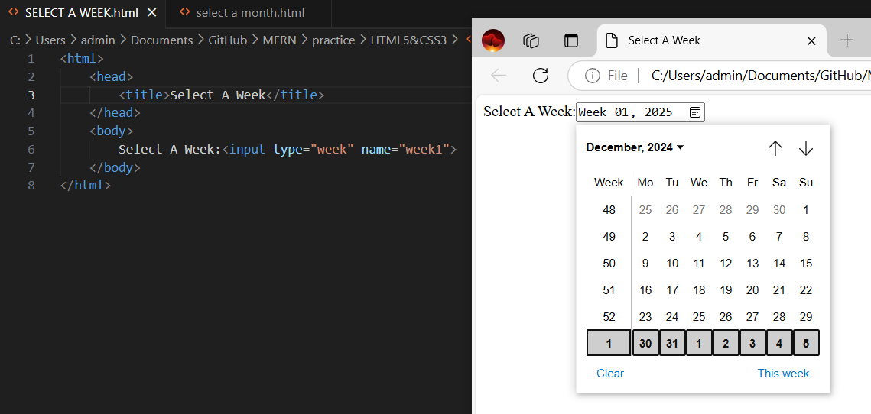

**4.SELECT A MONTH:**

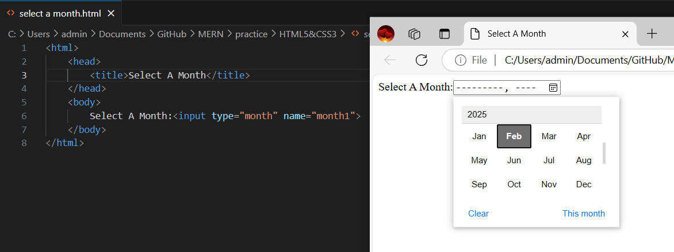

**5.EMAIL:**

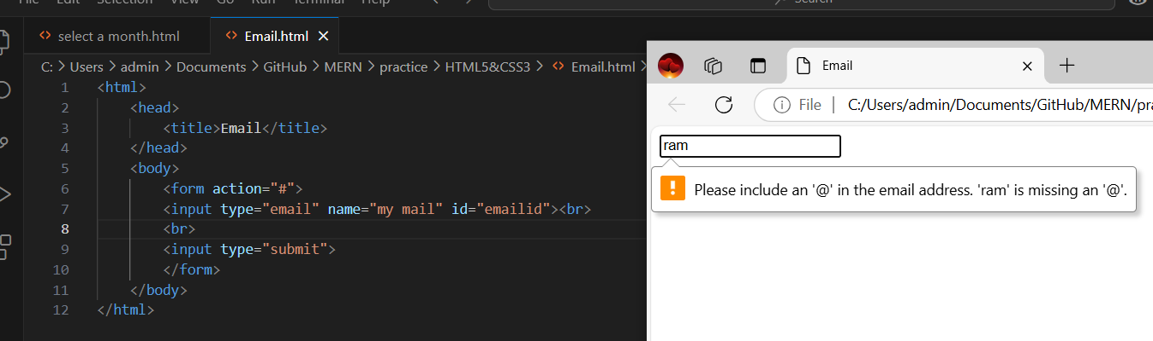

**6.MOBILE NO:**

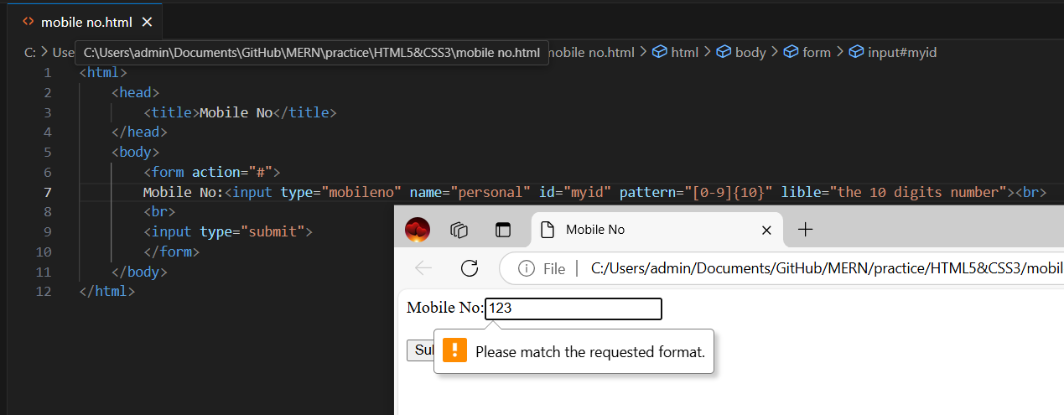

**7.DATALIST:**

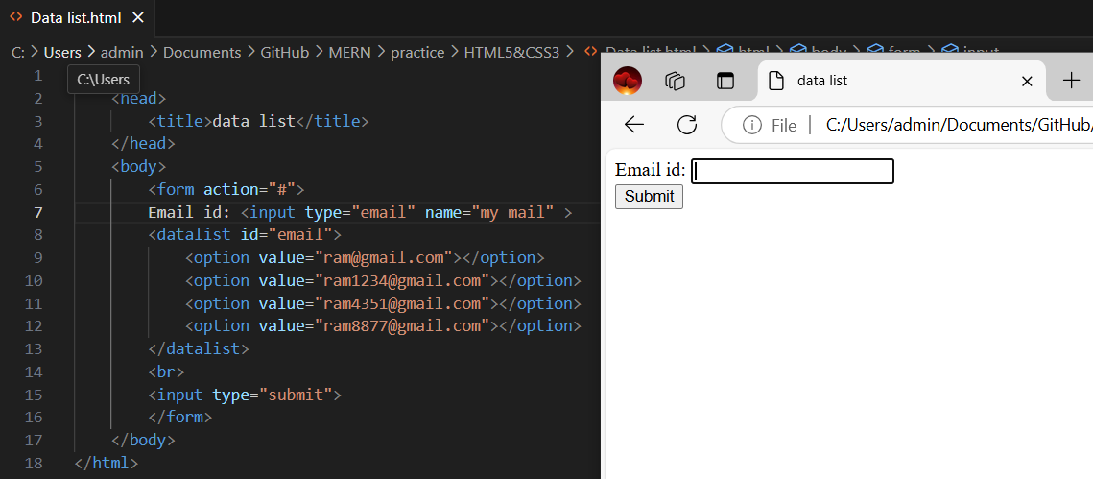

**8.AUDIO:**

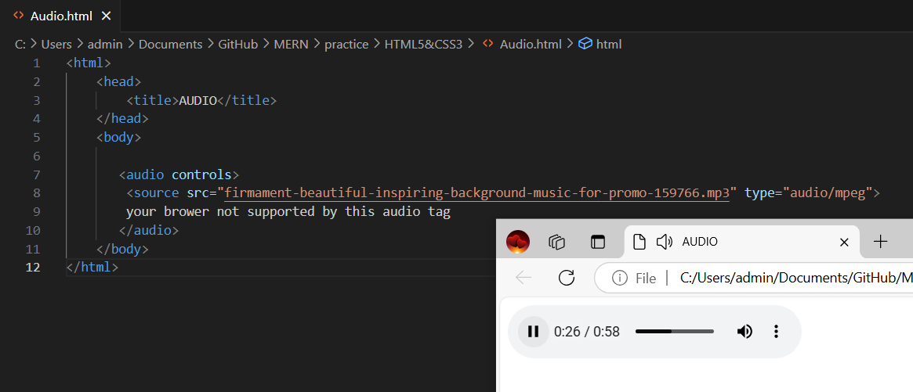

**9.VIDEO:**

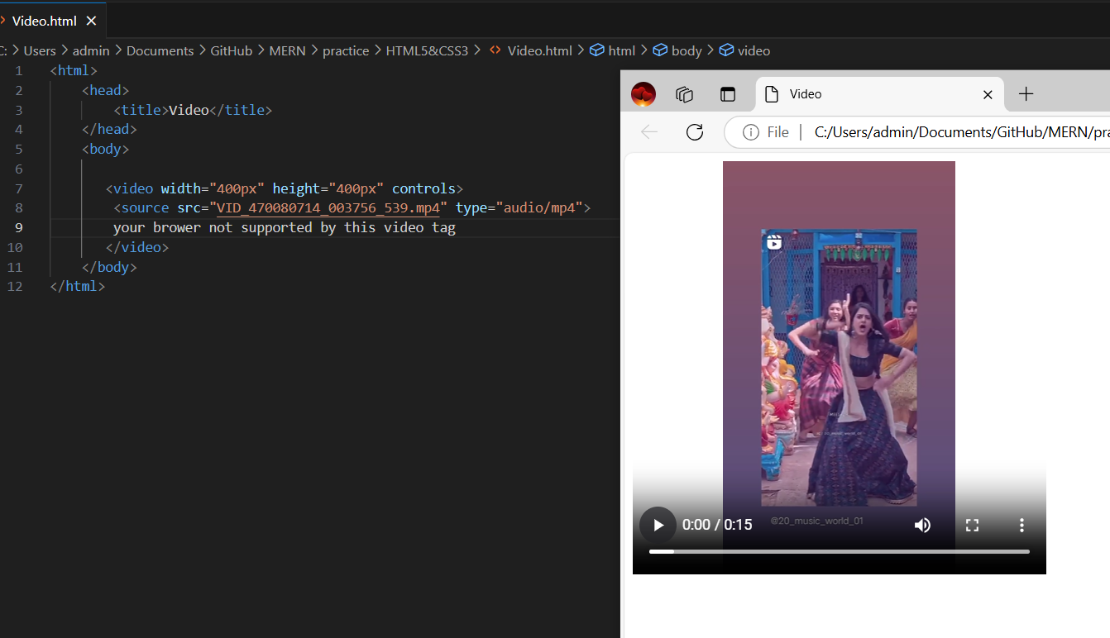

**10.AUTO FOCUS:**

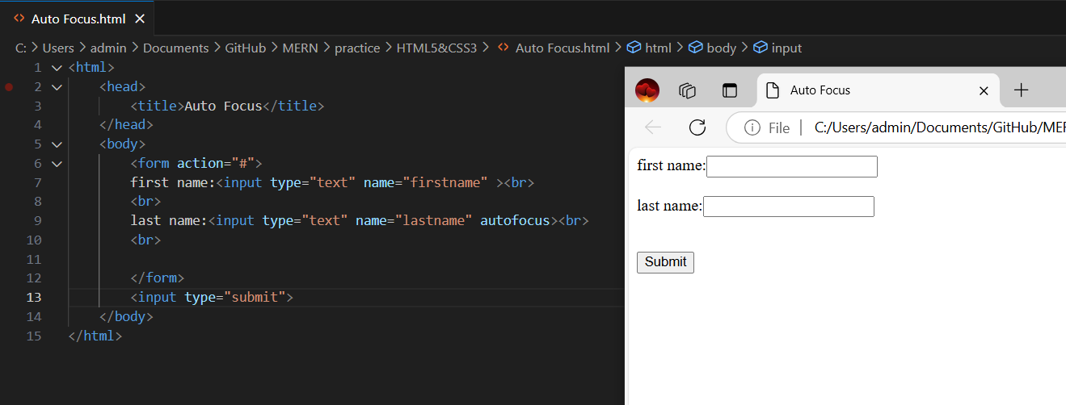

**11.PLACE HOLDER:**

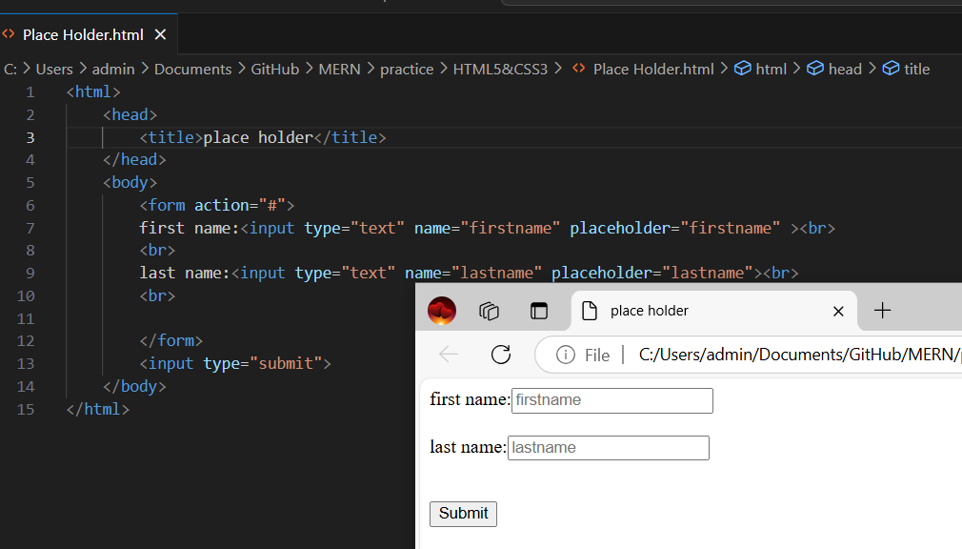

**12.DOWNLOAD:**

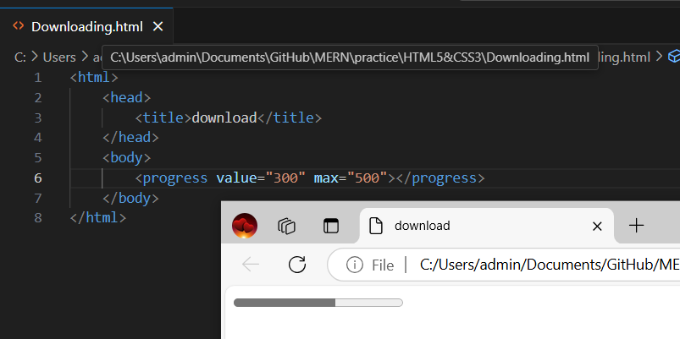

**13.NAVIGATION BAR:**

